ข่าวประจำวันที่ 8 พฤษภาคม 2560 หน้า 12
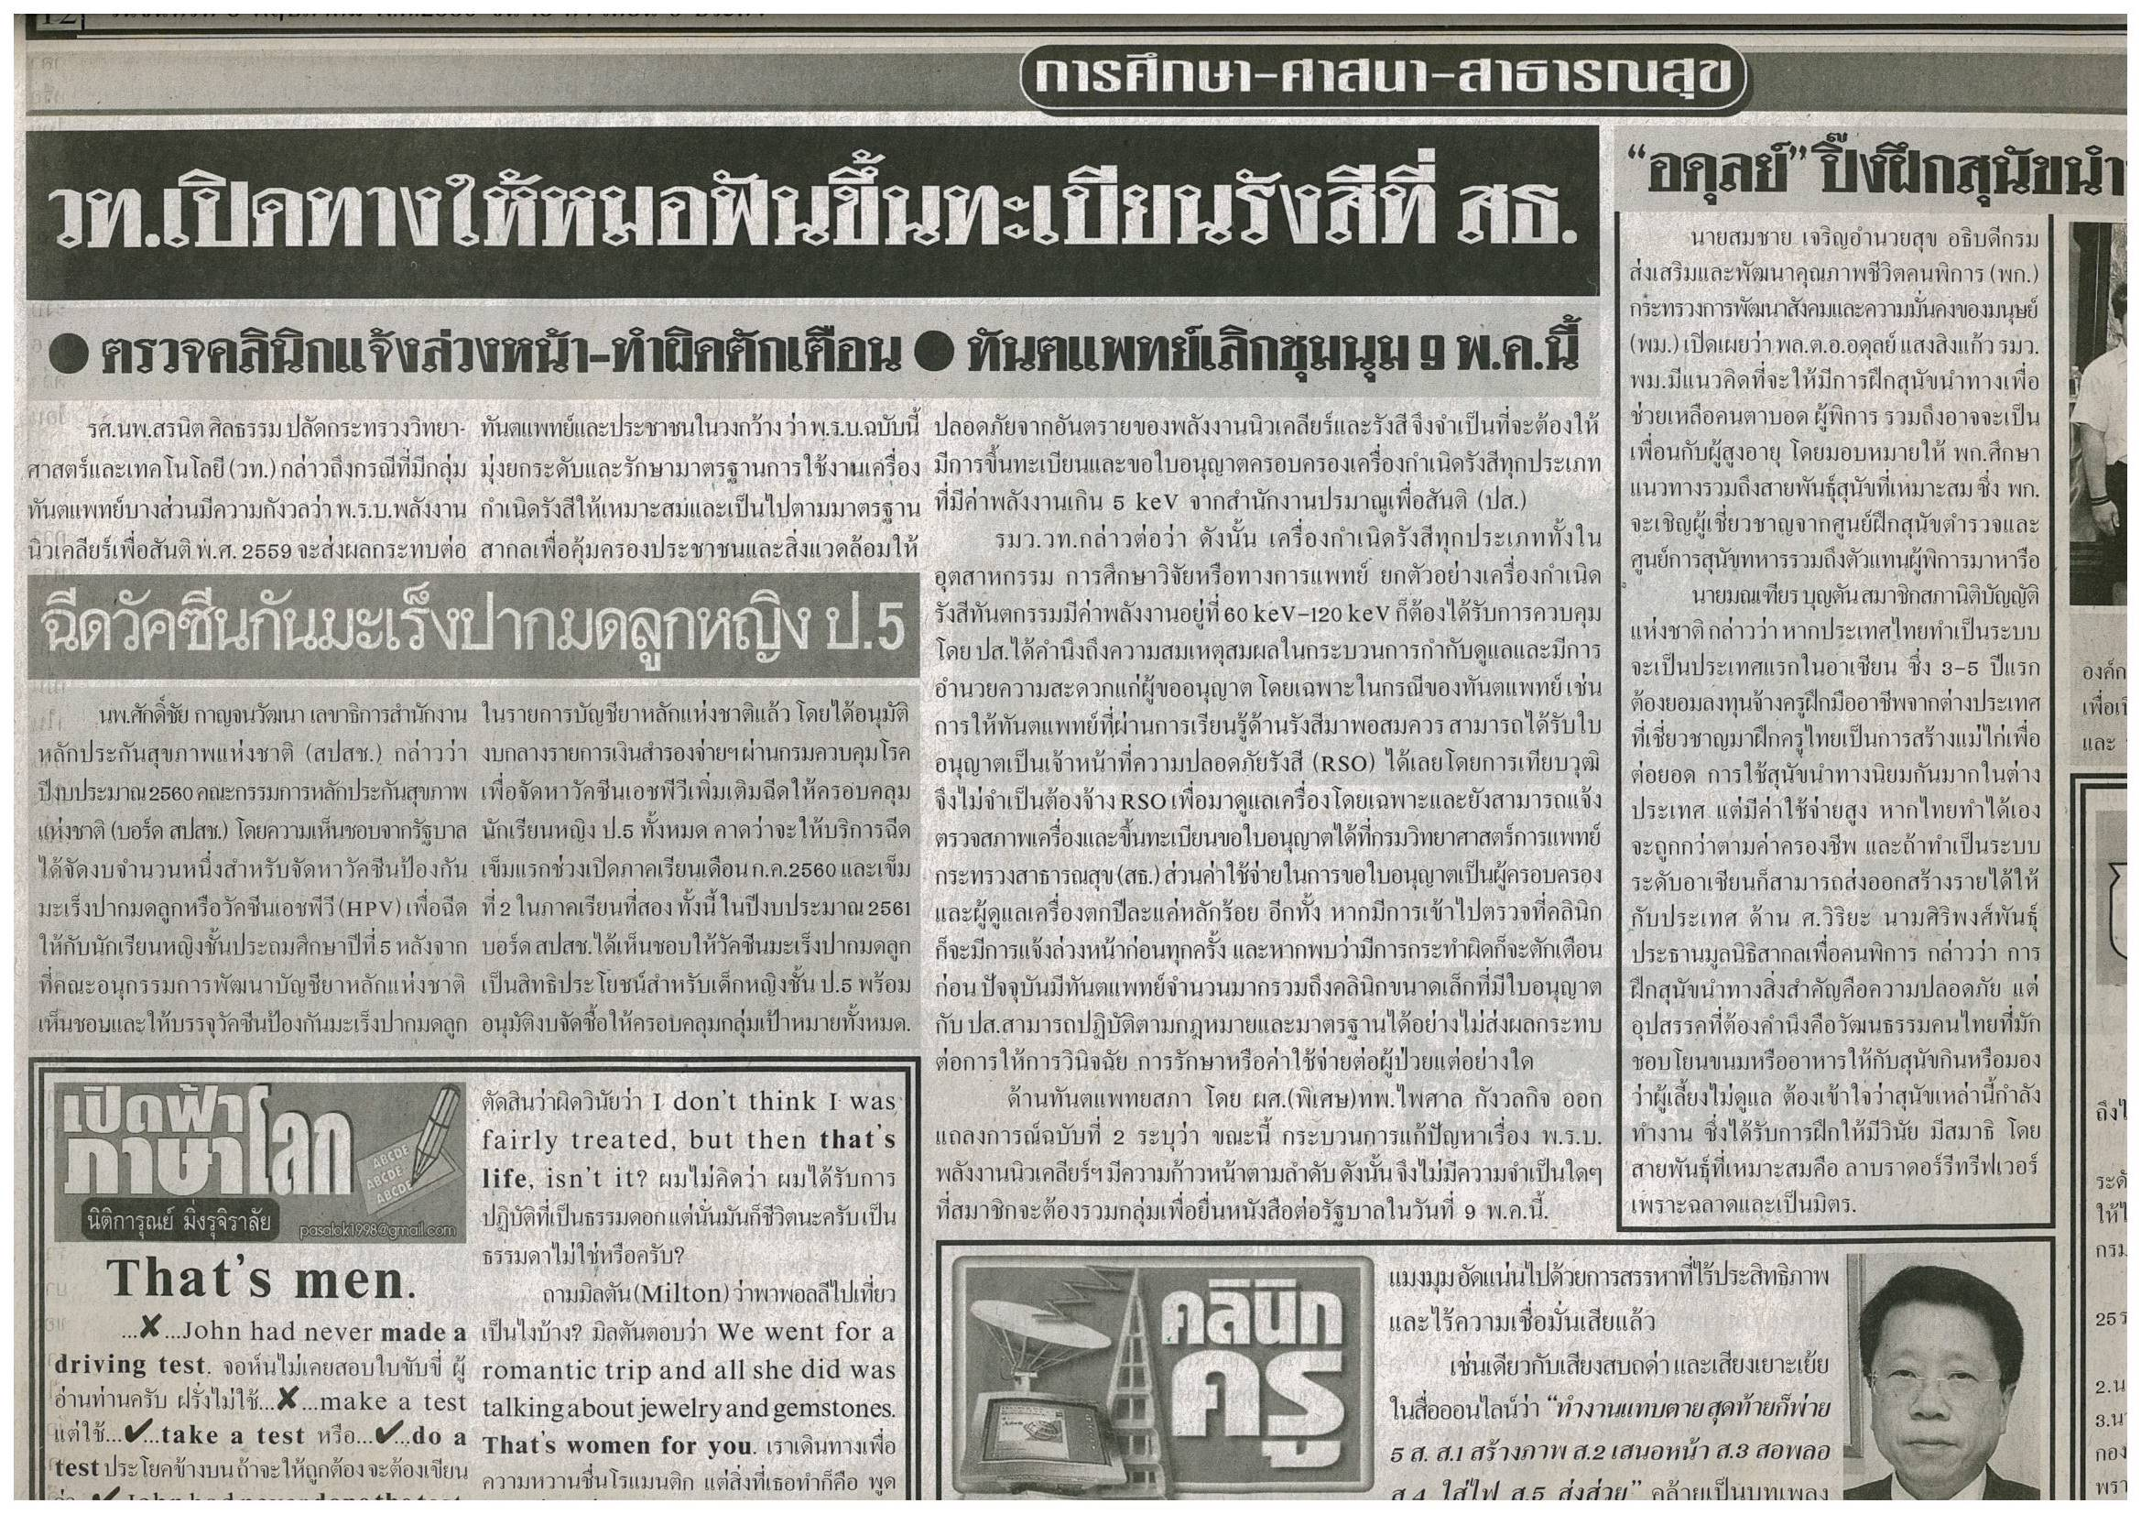

ข่าวประจำวันที่ 8 พฤษภาคม 2560 หน้า 12

